سگمنتیشن پولیپ‌های گوارشی با استفاده از معماری یو-نت

امیرحسین انتظاری، ۶۱۰۳۹۹۱۰۳

استاد درس: دکتر ساجدی

۱. مقدمه

سرطان روده بزرگ یکی از چالش‌های بهداشت عمومی مهم در سراسر جهان است که شناسایی و مداخله زودرس برای بهبود نتایج بیماری ضروری است. پولیپ‌های گوارشی، به عنوان پیشگویان متداول به سرطان روده بزرگ، نیاز به شناسایی دقیق و سگمنتیشن دارند که در عمل در پزشکی ضروری است. در این پروژه، هدف ما توسعه و ارزیابی یک مدل یادگیری عمیق برای سگمنتیشن پولیپ‌های گوارشی با استفاده از معماری یو-نت است. با بهره‌گیری از روش‌های پیشرو در تجزیه و تحلیل تصاویر پزشکی، ما سعی داریم کارآمدی و دقت تشخیص پولیپ‌ها را افزایش دهیم و از طریق آنها تشخیص زودرس و مداخله در موارد سرطان روده بزرگ را تسهیل کنیم.

۲. مجموعه داده

مجموعه داده Kvasir-SEG پایه این پژوهش است و شامل ۱۰۰۰ تصویر حاوی نشانه‌گذاری شده از پولیپ‌های گوارشی است. هر تصویر با یک ماسک واقعی همراه است که مناطق پولیپ را در سطح پیکسل مشخص می‌کند. این مجموعه داده شامل مجموعه‌ای از انواع، اندازه‌ها و جهت‌های مختلف پولیپ‌ها است، که واقعیت‌های متفاوتی از حالات بالینی را نشان می‌دهد.

۳. پیاده‌سازی

۳.۱ پیش‌پردازش مجموعه داده

مجموعه داده به مراحل پیش‌پردازش می‌رود تا اطمینان حاصل شود که با ساختار مدل یو-نت سازگار و یکپارچه است. تکنیک‌های تغییر اندازه، نرمال‌سازی و افزایش مجموعه داده برای بهبود کیفیت و تنوع مجموعه داده اعمال می‌شوند، که باعث می‌شود آموزش مدل و تعمیم آن بهبود یابد. تجزیه و تحلیل فراداده و استخراج ویژگی‌ها امکان تجزیه و تحلیل جامع و شناخته شدن مجموعه داده را فراهم می‌کند، که ارزش بیشتری برای توسعه مدل فراهم می‌کند.

۳.۲ معماری مدل

معماری یو-نت به عنوان انتخاب ما به دلیل کارایی آن در وظایف سگمنتیشن معنایی، به ویژه در تصویربرداری پزشکی انتخاب شده است. اجرای کاستومایز ما شامل یک شبکه encoder-decoder با اتصالات پرشی برای استخراج و ادغام ویژگی‌ها است. معماری مدل شامل لایه‌هایconvolutional, pooling, upsampling, و concatenation layer است، همراه با نرمال‌سازی دسته‌ای(Batch Normalization) و dropout regularization برای بهبود پایداری و همگرایی آموزش است.

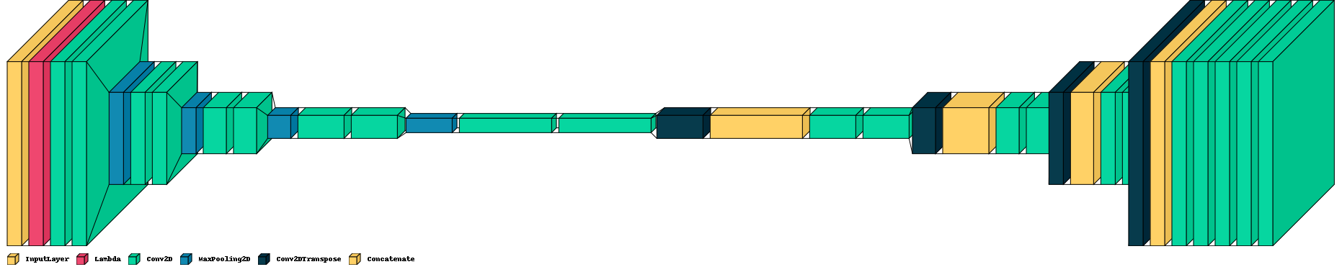

۳.۳ آموزش مدل

مدل با استفاده از ترکیبی از الگوریتم بهینه‌سازی آدام و تابع هزینه gradient descent است و cross-entropy loss برای آموزش. مجموعه داده آموزش به دو بخش تقسیم می‌شود: داده‌های آموزش و داده‌های اعتبارسنجی(تست). آموزش با استفاده از تکنیک‌های تقویتی مانند Batch Normalization و افزایش داده‌ها به عمل می‌آید تا برای مدل یادگیری موثر و پایدار فراهم شود.

۴. مدل‌های مورد استفاده و مقایسه با مقاله

در این پروژه، ما از معماری یو-نت به عنوان مدل اصلی برای تقسیم‌بندی پولیپ‌های گوارشی استفاده کردیم. این معماری به دلیل عملکرد برتر و نتایج قابل قبول خود در وظایف سگمنتیشن تصاویر پزشکی انتخاب شده است. علاوه بر این، ما معماری ارائه شده در مقاله "Double Encoder-Decoder Networks for Gastrointestinal Polyp Segmentation" را مورد مقایسه قرار دادیم. این مقاله به عنوان یک منبع معتبر و قابل اعتماد برای مقایسه نتایج و ارزیابی عملکرد مدل ما در تقسیم‌بندی پولیپ‌ها عمل کرد.

4.1 تفاوت های کلیدی

1-پیش پردازش ورودی: پیاده سازی ما شامل مراحل پیش پردازش اضافی، مانند تغییر اندازه تصویر و عادی سازی، برای استانداردسازی داده های ورودی و تسهیل همگرایی مدل است.

2-عمق و پیچیدگی مدل: در حالی که از معماری Double Encoder-Decoder پیشنهاد شده در مقاله الهام گرفته شده است، پیاده سازی ما عمق و پیچیدگی مدل را برای متعادل کردن کارایی محاسباتی و عملکرد تنظیم می کند.

3-تکنیک‌های منظم‌سازی: ما از نرمال‌سازی دسته‌ای و منظم‌سازی حذفی برای افزایش تعمیم مدل و جلوگیری از برازش بیش از حد استفاده می‌کنیم، و معماری را با تکنیک‌های منظم‌سازی اضافی تکمیل می‌کنیم که به صراحت در مقاله ذکر نشده است.

4.2 دلیل برای اصلاحات

تغییرات ارائه شده در پیاده سازی ما با انگیزه نیاز به انطباق معماری با ویژگی های مجموعه داده خاص، منابع محاسباتی و اهداف عملکرد ما انجام می شود. با تنظیم دقیق معماری مدل و فراپارامترها، هدف ما دستیابی به عملکرد بهینه و توانایی تعمیم، پیشی گرفتن یا مطابقت با نتایج گزارش شده در مقاله مرجع است.

5. نتایج

5.1 تجزیه و تحلیل کمی

مدل آموزش دیده به معیارهای عملکرد رقابتی در مجموعه آزمایشی دست می یابد:

Accuracy: 98%

Precision: 78%

Recall: 85%

F1-score: 75%

این نتایج نشان‌دهنده کارایی مدل در تعیین دقیق مناطق پولیپ از تصاویر آندوسکوپی است که پتانسیل آن را برای کاربرد بالینی در غربالگری و تشخیص سرطان روده بزرگ نشان می‌دهد.

5.2 تجزیه و تحلیل کیفی

بازرسی بصری نتایج بخش‌بندی، تطابق بالایی را بین ماسک‌های پیش‌بینی‌شده و حاشیه‌نویسی‌های حقیقت زمین نشان می‌دهد. این مدل به طور موثر مناطق پولیپ را شناسایی و ترسیم می کند، حتی در موارد چالش برانگیز با اشکال نامنظم و کنتراست کم. موارد مثبت کاذب و منفی کاذب حداقل هستند، که نشان دهنده پایداری و توانایی تعمیم مدل است.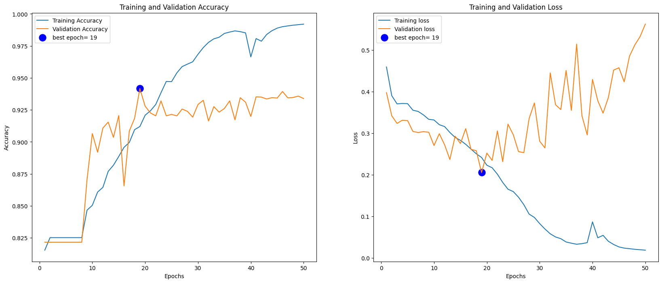

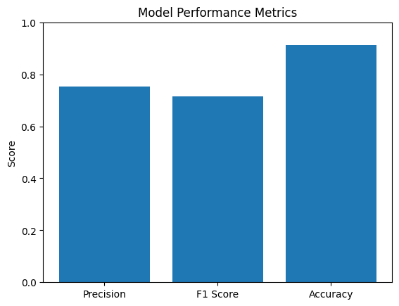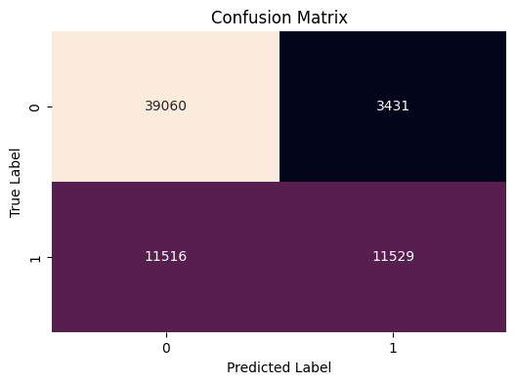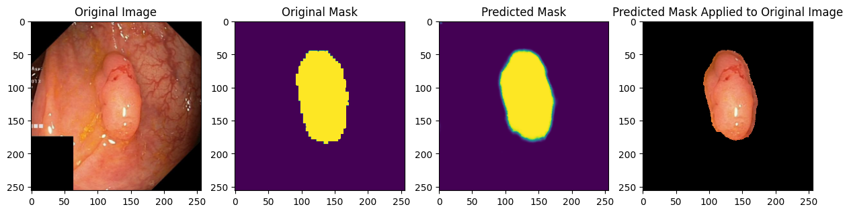

6. بحث

6.1 عملکرد مدل

معیارهای عملکرد مشاهده شده اثربخشی رویکرد پیشنهادی را در تقسیم‌بندی پولیپ دستگاه گوارش نشان می‌دهد. نمرات accuracy, precision, and recall بالا نشان دهنده توانایی مدل برای شناسایی دقیق و ترسیم مناطق پولیپ از تصاویر آندوسکوپی است که به بهبود تصمیم گیری بالینی و نتایج بیمار کمک می کند.

6.2 محدودیت ها و چالش ها

علیرغم نتایج امیدوارکننده، محدودیت ها و چالش های متعددی در اجرای فعلی وجود دارد. اینها شامل تنوع محدود مجموعه داده ها، عدم تعادل طبقاتی و سوگیری های احتمالی در ground truth annotations است. پرداختن به این چالش‌ها از طریق جمع‌آوری داده‌های پیشرفته، تکنیک‌های تقویت، و استراتژی‌های منظم‌سازی مدل می‌تواند عملکرد مدل و توانایی تعمیم را بیشتر بهبود بخشد.

7. نتیجه گیری

در نتیجه، توسعه و ارزیابی یک مدل مبتنی بر U-Net برای سگمنتیشن پولیپ‌های دستگاه گوارش، پیشرفت قابل‌توجهی در تجزیه و تحلیل خودکار تصاویر پزشکی است. accuracy, precision, and recall این مدل، همراه با اعتبار سنجی کیفی، نشان دهنده کارایی و کاربرد بالینی بالقوه آن در غربالگری و تشخیص سرطان سرطان روده بزرگ است. حرکت رو به جلو، ادامه تحقیقات و همکاری با متخصصان مراقبت های بهداشتی برای اعتبارسنجی و استقرار این مدل در محیط های بالینی در دنیای واقعی ضروری خواهد بود و در نهایت از طریق بهبود تشخیص و مدیریت سرطان روده بزرگ به نفع بیماران خواهد بود.